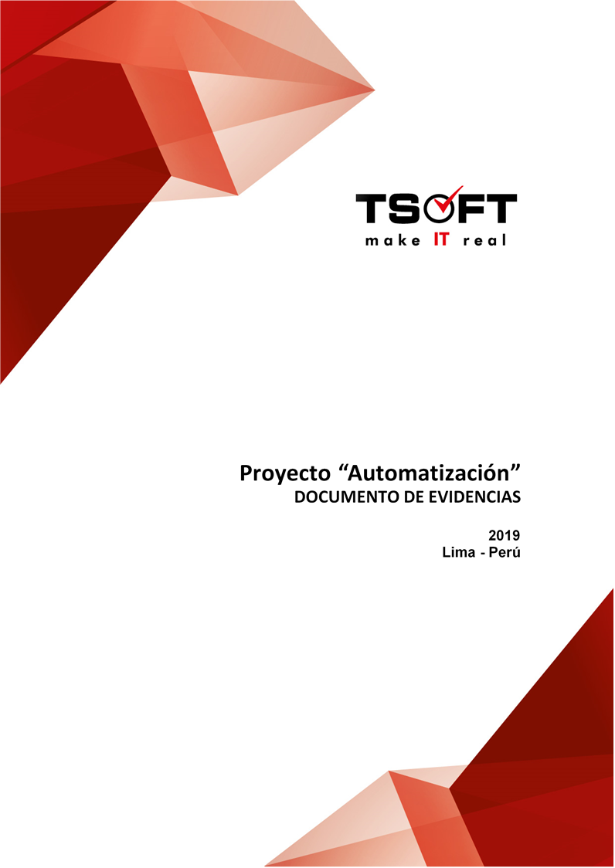  
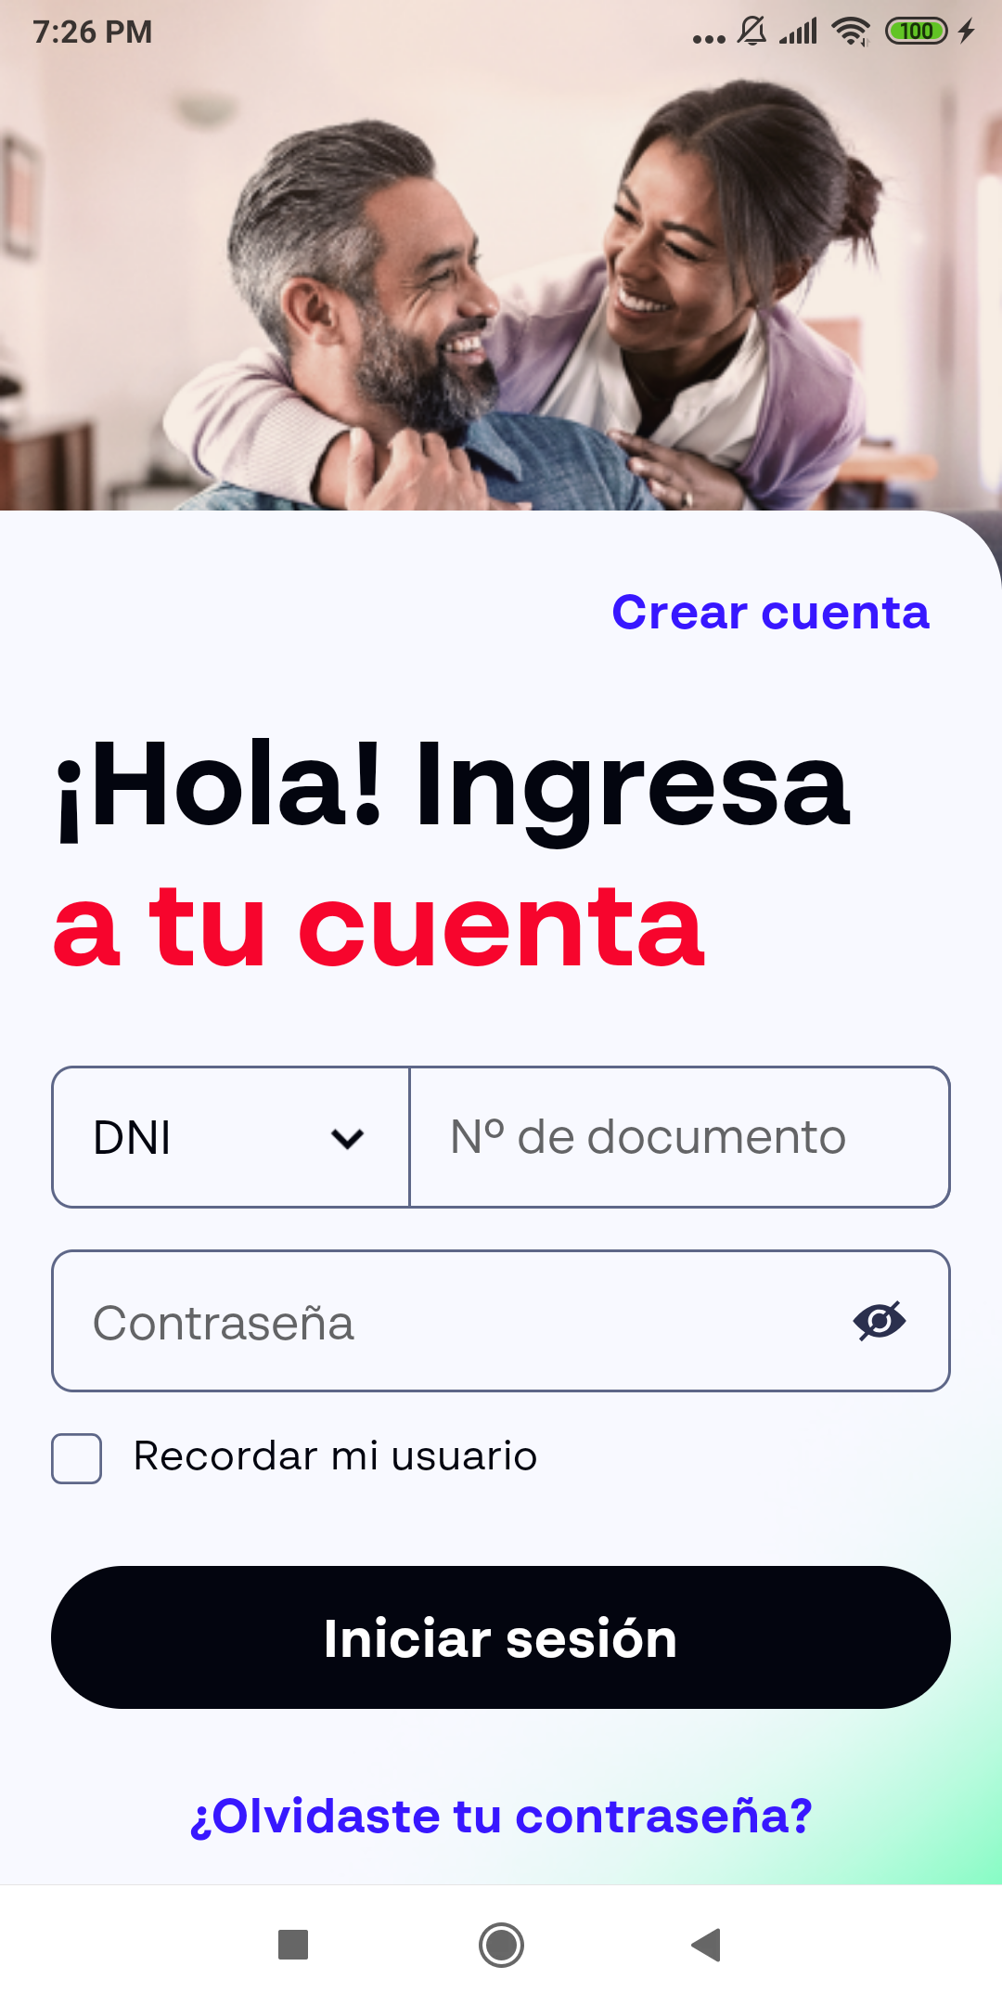  
Fecha : 12/12/2022, Hora : 07:26:48 | Se inició correctamente la apk   
Fecha : 12/12/2022, Hora : 07:28:01 | Se ingreso el número de DNI Fecha : 12/12/2022, Hora : 07:28:52 | No se encontró el elemento : com.rimac.rimac_surrogas.qa:id/bodyEtLayout 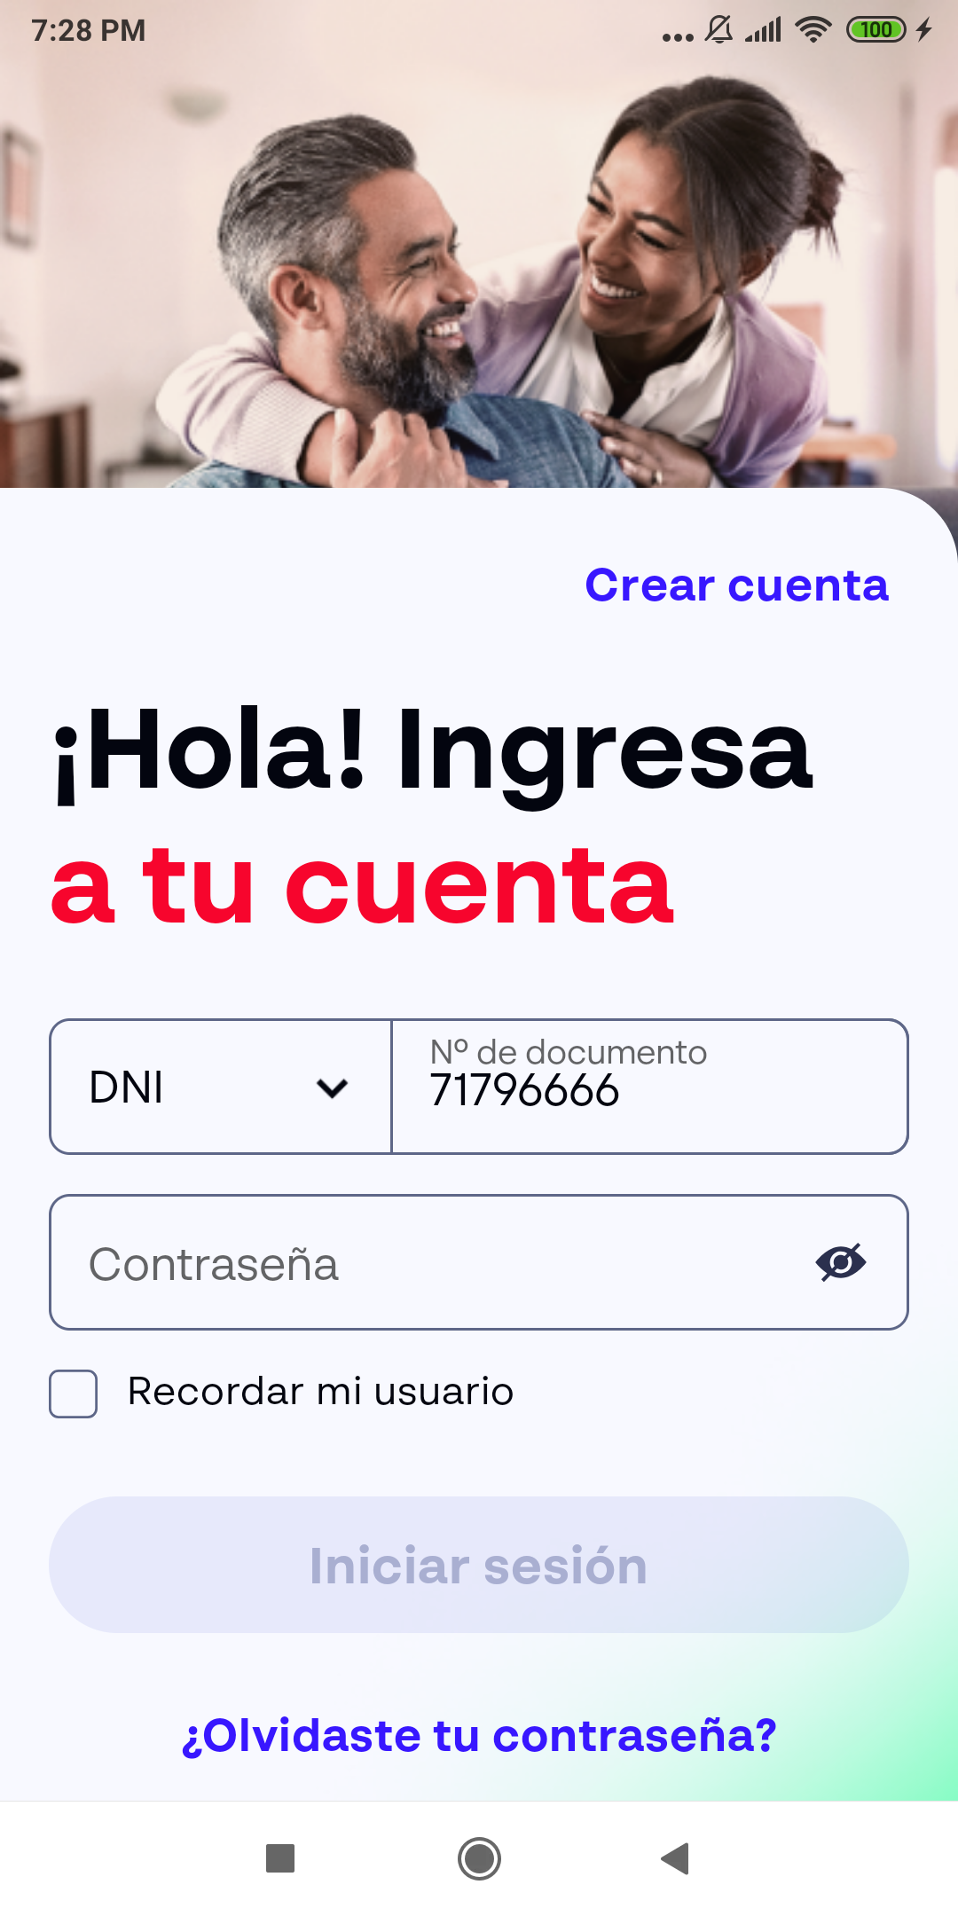  
Fecha : 12/12/2022, Hora : 07:28:56 | Tiempo de espera ha excedido 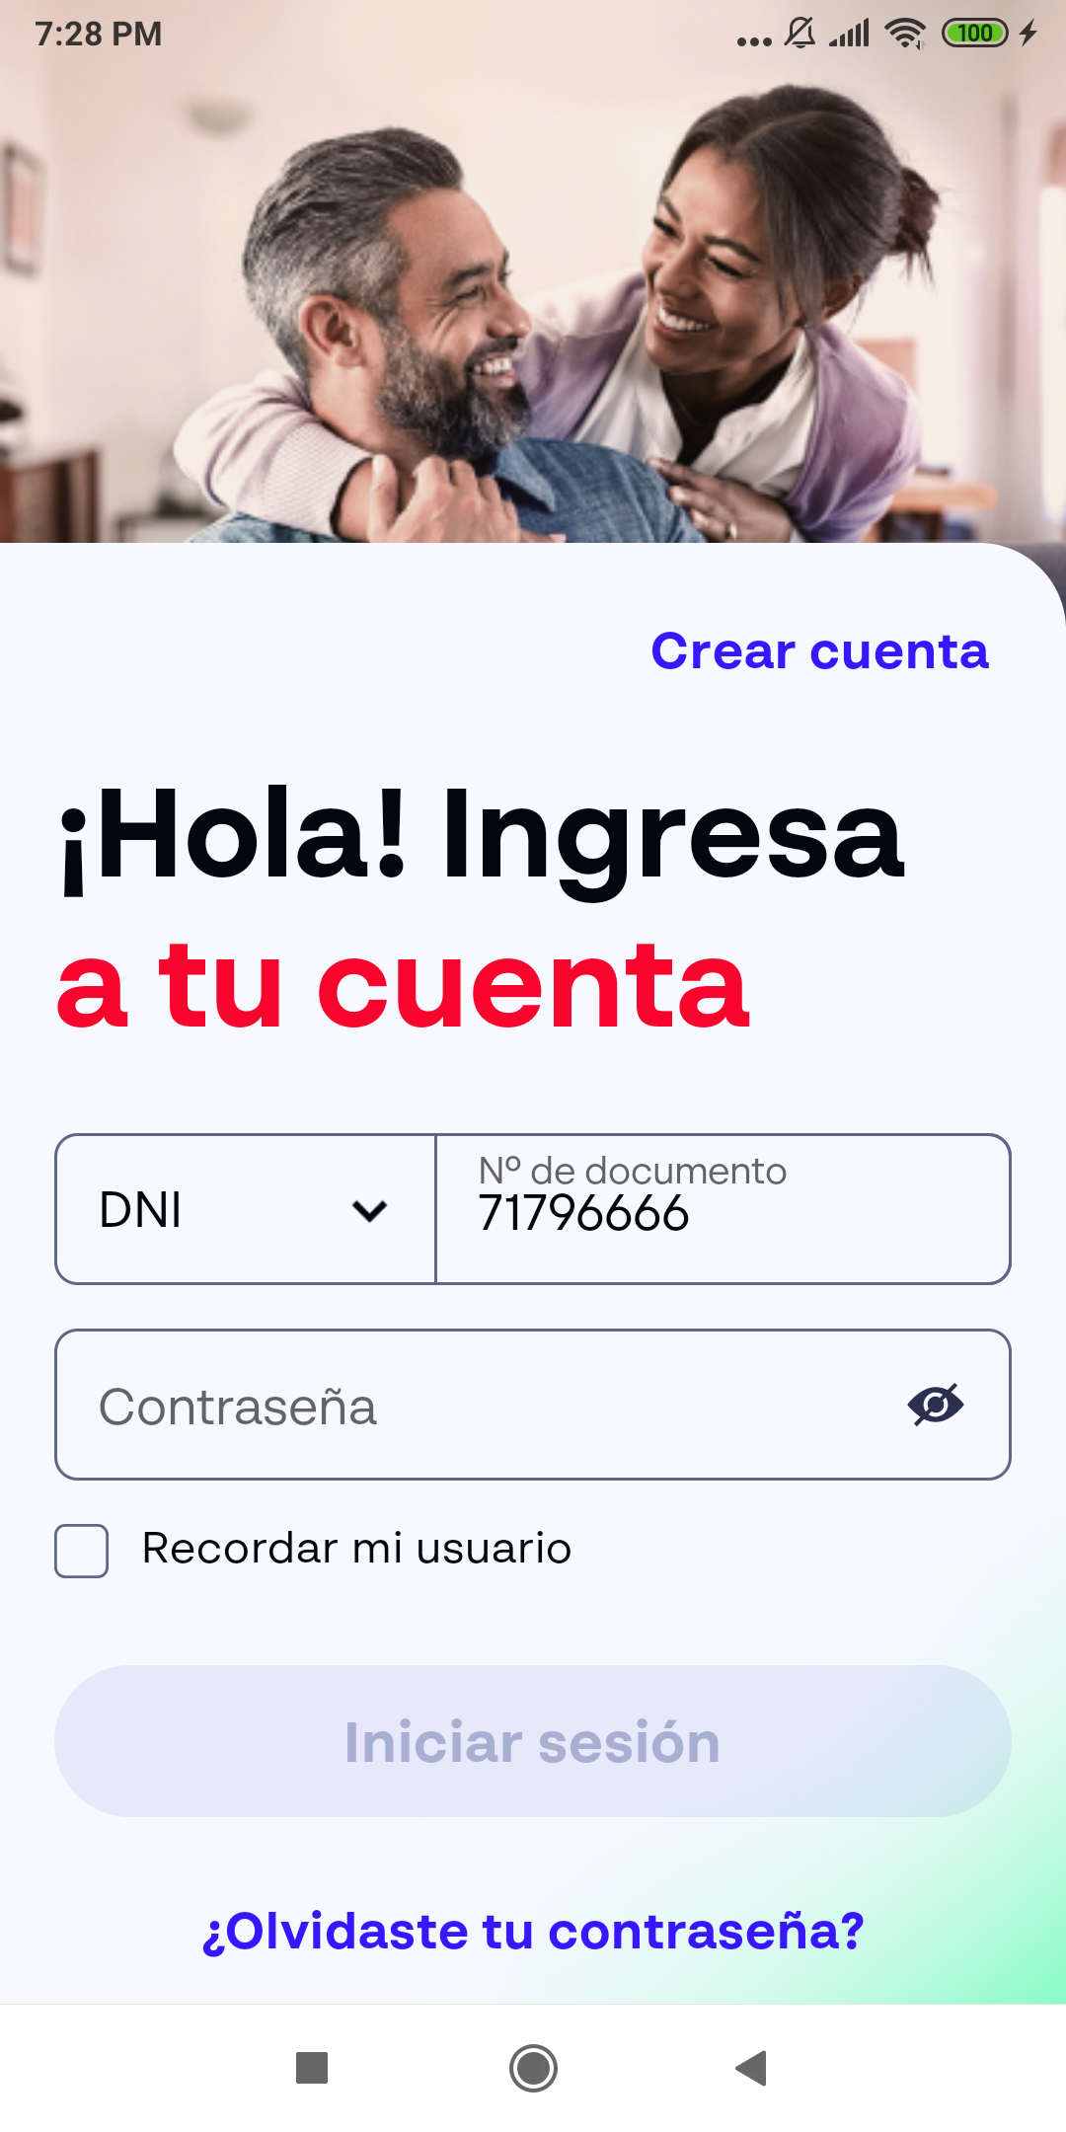  
Fecha : 12/12/2022, Hora : 07:29:39 | Se ingreso el password 